Министерство образования Республики Беларусь
Учреждение образования

«БЕЛОРУССКИЙ ГОСУДАРСТВЕННЫЙ УНИВЕРСИТЕТ ИНФОРМАТИКИ И РАДИОЭЛЕКТРОНИКИ»

Факультет компьютерных систем и сетей

Кафедра электронных вычислительных машин

Лабораторная работа
на тему
ЖИЗНЕННЫЙ ЦИКЛ РАЗРАБОТКИ ПРОГРАММНОГО ОБЕСПЕЧЕНИЯ

Выполнил: Гончаров М.Д.

Проверил: Внук О.М.

МИНСК 2025
СОДЕРЖАНИЕ

ВВЕДЕНИЕ 3
1 ТРЕБОВАНИЯ ПОЛЬЗОВАТЕЛЯ 4
1.1 Программные интерфейсы 4
1.2 Интерфейс пользователя 4
2 СИСТЕМНЫЕ ТРЕБОВАНИЯ 5
2.1 Функциональные требования 6
2.3 Нефункциональные требования 7
3 ОБЪЕКТНО-ОРИЕНТИРОВАННОЕ ПРЕКТИРОВАНИЕ СИСТЕМЫ 8
3.1 Модель предметной области 10
3.2 Use-Case представление системы 11
3.3 Ключевой пользовательский сценарий: «Создание магазина» 12
3.4 Диаграмма активностей 13
3.5 Диаграмма последовательностей 14
4 ТЕСТИРОВАНИЕ УЧЕБНОГО ПРОЕКТА 15
4.1 Объекты тестирования 16
4.2 Риски 17
4.3 Аспекты тестирования 17
4.4 Подходы к тестированию 18
4.5 Представление результатов 19
4.6 Тестовые сценарии 19
ЗАКЛЮЧЕНИЕ 20

ВВЕДЕНИЕ

Продукт Raise – это веб-приложение, представляющее собой онлайн-каталог книг с широкими возможностями для пользователей. Система позволяет пользователям искать, читать, добавлять, изменять и удалять книги, а также взаимодействовать с другими пользователями через комментарии, лайки и статусы чтения.
Границы проекта: Проект охватывает разработку как клиентской (фронтенд), так и серверной (бэкенд) части приложения. Бэкенд будет реализован как распределенная микросервисная архитектура. Проект не включает создание мобильных приложений для iOS или Android, а также не предполагает офлайн-функционала.

1 ТРЕБОВОНИЯ ПОЛЬЗОВАТЕЛЯ

1.1 Программные интерфейсы

Продукт будет взаимодействовать со следующими внешними и внутренними системами:
- PostgreSQL: Реляционная база данных для хранения информации.
- Kafka: Система очередей сообщений, используемая для асинхронной связи между микросервисами.
- API Gateway: Единая точка входа для всех запросов с фронтенда, маршрутизирующая их к соответствующим микросервисам.
- Redis: Для кеширования данных.
- Nginx: Веб-сервер, который будет обслуживать статические файлы фронтенда.
Основной стек внутренних сервисов:
- Для серверной части: Java, Spring Boot, Spring Cloud, Hybernate, Python, FastAPI, SQLAlchemy.
- Для клиентской части: TypeScript, React.

1.2 Интерфейс пользователя

Система будет взаимодействовать с пользователем через веб-сайт. Основные элементы интерфейса и их поведение:
- Страница каталога: Отображение списка книг с возможностью поиска, фильтрации и сортировки.
- Страница книги: Детальное представление выбранной книги, включая обложку, описание, автора, год публикации и содержание.
- Читалка: Специальный интерфейс для чтения книги, с возможностью навигации по страницам или главам.
- Пользовательский профиль: Раздел, где пользователь может просмотреть свои статусы чтения ("Читаю", "Бросил читать", "Прочитал"), историю комментариев и лайков, а также управлять своими данными.
- Формы для CRUD операций: Интерфейсы для создания, изменения и удаления книг.

1.3 Характеристики пользователей

Рядовые пользователи: Основная аудитория. Это люди с разным уровнем технической грамотности, которые хотят читать книги онлайн, оставлять комментарии и отмечать прочитанное. Они ожидают интуитивно понятный и простой в использовании интерфейс.
Авторы/Администраторы: Пользователи с расширенными правами, отвечающие за наполнение и модерацию контента. У них есть возможность добавлять, редактировать и удалять книги. Они могут быть более технически подкованы и нуждаться в более сложных инструментах для управления данными.

1.4 Предположения и зависимости

Предполагается, что пользователи имеют стабильное интернет-соединение для доступа к приложению.
Сервисы, такие как PostgreSQL и Kafka, должны быть доступны и работать без сбоев для корректного функционирования системы.
Обеспечение безопасности пользовательских данных и контента является критически важным.

2 СИСТЕМНЫЕ ТРЕБОВАНИЯ

2.1 Функциональные требования

- Система должна предоставлять пользователю возможность поиска книг по названию, автору и жанру.
- Пользователь должен иметь возможность прочитать книгу онлайн.
- Система должна позволять аутентифицированным пользователям создавать новые книги, редактировать и удалять существующие.
- Пользователь должен иметь возможность оставлять комментарии к книгам и просматривать комментарии других пользователей.
- Пользователь должен иметь возможность ставить "лайки" книгам.
- Пользователь должен иметь возможность отмечать книги статусами: "Читаю", "Прочитал", "Бросил читать".

2.2 Нефункциональные требования

- Надёжность: Система должна быть устойчива к сбоям. Так как архитектура распределенная, сбой одного микросервиса не должен приводить к полному отказу всей системы. Для этого важна правильная настройка отказоустойчивости и мониторинга, измеряемая через показатель MTBF (Mean Time Between Failures).
- Производительность: Приложение должно обрабатывать запросы пользователей быстро, особенно при поиске и загрузке книг. Это измеряется через время отклика для ключевых операций, таких как поиск и чтение.
- Безопасность: Пользовательские данные (пароли, личная информация) и права доступа должны быть надёжно защищены. Все данные, передаваемые между фронтендом и бэкендом, должны быть зашифрованы. Это измеряется через количество выявленных уязвимостей при тестировании на проникновение.
- Масштабируемость: Архитектура микросервисов должна позволять масштабировать каждый сервис независимо, чтобы справляться с ростом нагрузки и количества пользователей. Это можно измерять по максимальному количеству одновременных пользователей, которое система может поддерживать без деградации производительности.
- Удобство использования (Usability): Интерфейс должен быть интуитивно понятным для пользователей с разным уровнем технической грамотности. Это можно оценить через тестирование пользовательского опыта и сбор обратной связи.

3 ОБЪЕКТНО-ОРИЕНТИРОВАННОЕ ПРЕКТИРОВАНИЕ СИСТЕМЫ

3.1 Модель предметной области

Модель предметной области отражает ключевые сущности системы онлайн-каталога книг – книги, пользователей, авторов, а также механизмы для оценки и взаимодействия с контентом (рецензии, лайки, статусы). Она показывает, как данные структурированы и взаимодействуют при выполнении бизнес-логики приложения.
В центре системы находится сущность Book , которая содержит основные метаданные: название (title), путь к файлу (file_path), жанры (genres), дату выпуска (issued_date) и статус (status). Каждая книга обязательно связана с Авторским профилем (Author Profile) через поле author id.
Взаимодействие и управление контентом
Система включает несколько сущностей, которые обеспечивают взаимодействие пользователей с книгами:
- UserProfile : Основная сущность пользователя, содержащая имя (name) и аватар (profile_picture). Для входа в систему используется сущность UserCreds , которая хранит логин (login), пароль (password) и email (email), связанная с UserProfile через profile_id.
- Review : Позволяет пользователям оставлять рецензии (text) и ставить оценку (rating от 1 до 5) к конкретной книге (book_id). Рецензии могут быть оценены другими пользователями через сущность ReviewLike.
- BookLike : Предназначена для прямого выражения симпатии к книге, связывая пользователя (user_profile_id) и книгу (book_id).
- UserBookStatus : Позволяет пользователям отслеживать прогресс или отношение к книге, присваивая ей статус (status), например, "Прочитано", "Читаю" или "В планах".
Таким образом, реализуется двусторонняя связь "один-ко-многим" между Book и Review, BookLike, UserBookStatus, а также "один-ко-многим" между UserProfile и его рецензиями, лайками и статусами. Сущность Author Profile аккумулирует общую информацию об авторе, включая количество книг (book_amount), рейтинг (rating), и общие жанры (common_genres), что позволяет эффективно ранжировать и искать авторов в каталоге.

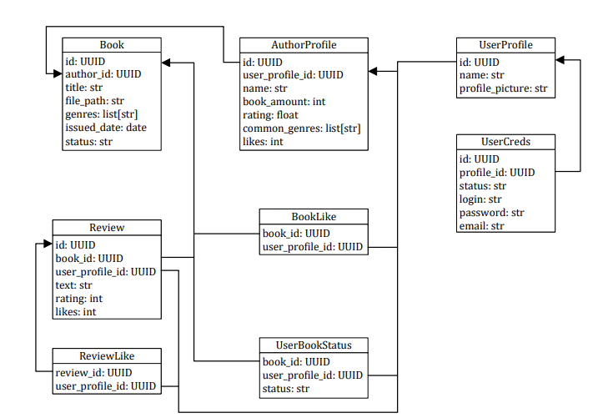

Рисунок 1 – Диаграмма классов

3.2 Глоссарий предметной области
Глоссарий служит основой для формирования объектной модели системы, так как определяет ключевые понятия, их свойства и взаимосвязи.
Каждый термин отражает важную сущность системы, которая впоследствии будет реализована в виде класса, объекта или компонента в процессе объектно-ориентированного проектирования.
1. Пользователь (User): Зарегистрированный человек, ведущий учёт питания, тренировок и личных целей в системе.
2. Администратор (Admin/Author): Пользователь с расширенными правами. Управляет каталогом книг, может создавать, удалять, изменять книги.
3. Книга (Book): Основной объект манипуляции в приложении, хранит в себе метаданные книги, хранит также путь к файлу книги.
4. Отзыв (Review): Отзыв представляет собой объект, хранящий цифровую и текстовую оценку книги.
5. Отметка нравится (Like): Объект, характеризующий то, наксколько книга нравится пользователям.
6. Статусы (Statuses): Пользователи могут добавлять себе книги в разные свои локальные разделы: читаю, прочитал, бросил читать.
7. Аутентификация (Auth): Процесс входа пользователя в систему с проверкой учётных данных.
Также можно выделить ряд внутресистемных терминов:
1. Микросервис – отдельный сервис со своей зоной ответственности.
2. Конечная точка (Endpoint)– конкретная конечная точка отдельного микросервиса, которая выполняет какую-то отдельную задачу.
3. Трансфер объект (Dto) – объект, который представляет собой входную/выходную сущность от сервера.
4. Сущность (Entity) – класс, относительно которого можно работать с базой данных.

3.3 Use-Case представление системы

Диаграмма вариантов использования отражает взаимодействие пользователей с системой каталога книг.
Цель диаграммы – показать, какие функции доступны разным категориям пользователей и какие внешние сервисы участвуют в процессе.
В системе выделяются 4 основных актора:
Guest (Гость) – неавторизованный пользователь, может просматривать публичную информацию, регистрироваться и входить.
User (Пользователь) – основной актёр, взаимодействует с системой после входа: ищет книги, добавляет книги с список для чтения, отмечает понравившиеся книги.
Author (Автор) – актёр, который может создавать, изменять и удалять свои созданные объекты книг.
Admin (Администратор) – актёр с расширенными правами: редактирует каталог книг, управляет справочными данными и модерацией.
Use-Case схема представлена на рисунке 2.

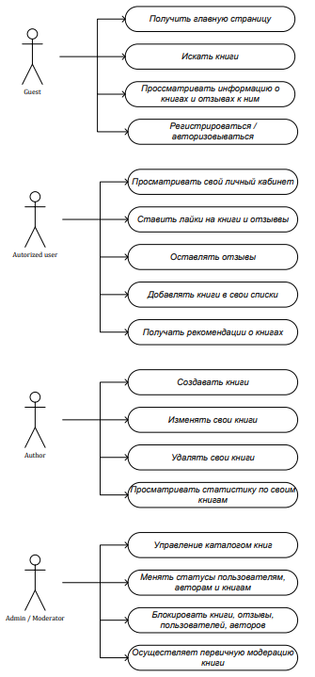

Рисунок 2 – Use-Case

3.4 Ключевой пользовательский сценарий: «Создание книги»

Основной Поток (Успешное Создание Книги)
– Начало Запроса: Пользователь инициирует процесс, отправляя POST-запрос на эндпоинт /books с данными о новой книге.
– Маршрутизация: Запрос последовательно проходит через прокси-сервер и затем достигает API Gateway.
– Авторизация: На API Gateway выполняется проверка, авторизован ли пользователь. В случае успеха (Да ): Запрос направляется к микросервису book-service.
– Валидация Запроса: В book-service происходит проверка, является ли запрос валидным (корректным). В случае успеха (Да ): Сервис формирует и выполняет запрос к базе данных (БД) для проверки возможности создания книги и сохраняет ответ в кэш.
– Проверка Конфликтов: Происходит проверка, были ли обнаружены конфликты при взаимодействии с БД (например, дублирование уникальных полей). В случае отсутствия конфликтов (Нет ): Файл книги добавляется в общую директорию с файлами; Система возвращает код 201 (Created) об успешном создании книги.

Альтернативные Потоки и Ошибки:
– A1 – Неавторизованный Запрос: Если на этапе Авторизации пользователь не авторизован (Нет ), система немедленно возвращает 403 ошибку (Not Authorized).
– A2 – Невалидный Запрос: Если после авторизации запрос в book-service признан невалидным (Нет ), система возвращает 400 ошибку (Bad Gateway).
– A3 – Конфликт при Создании: Если после обращения к БД обнаружены конфликты (Да ), система возвращает 407 Conflict ответ с указанием конфликтующих полей.

3.5 Диаграмма активностей

Диаграмма активности отражает последовательность действий при создании нового магазина пользователем. Она показывает как пользователь и система взаимодействуют между собо. В диаграмме выделяются ветвления для обработки ошибок (неверный ввод, невалидный токен и сбои сервера), а также альтернативное завершение, если пользователь отменяет действие. Диаграмма представлена на рисунке 3.

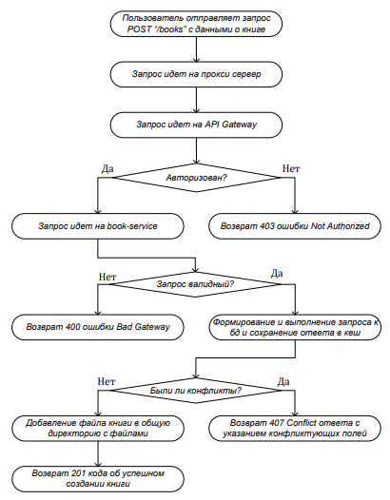

Рисунок 3 – Диаграмма активностей

3.6 Диаграмма последовательности

Диаграмма последовательности иллюстрирует взаимодействие между участниками процесса при создании новой книги. Она показывает, какие сообщения и в каком порядке передаются между пользователем, интерфейсом, сервером и базой данных. Главная цель диаграммы – продемонстрировать обмен сообщениями во времени: от действий пользователя до ответа системы и отображения результата на интерфейсе.
Процесс начинается с того, что пользователь инициирует создание книги через графический интерфейс (GUI). Далее запрос передаётся на серверную часть, где проверяется JWT-токен, валидность введённых данных и производится сохранение информации в базе данных PostgreSQL. После успешного создания сервер возвращает подтверждение, и интерфейс отображает уведомление пользователю. Диаграмма последовательности представлена на рисунке 4.
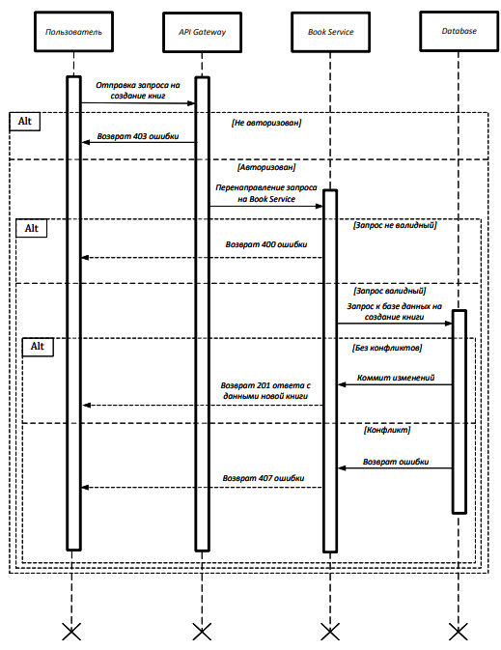

Рисунок 4 – Диаграмма последовательности

4 ТЕСТИРОВАНИЕ УЧЕБНОГО ПРОЕКТА

1. Введение (Introduction)

Цель тест-плана: Обеспечить качество веб-приложения путем систематического тестирования функциональных и нефункциональных требований.
Область тестирования: Полное тестирование бэкенд API (FastAPI) и фронтенд приложения (React.js), включая аутентификацию, управление книгами, работу с отзывами и статусами.

2. Объект тестирования (Test Items)

Краткое описание проекта:
Веб-приложение для поиска и чтения книг, где можно добавлять свои книги, удобно с фильтрами искать другие, оставлять отзывы на книги и тп.
Основные компоненты:
1 Бэкенд: FastpAPI
2 Фронтенд: React.js
3 База данных: PostgreSQL
4 Аутентификация: JWT
Атрибуты качества:
1 Функциональная корректность – правильная работа всех бизнес-процессов
2 Надежность – стабильная работа при различных сценариях использования
3 Удобство использования – интуитивный интерфейс
4 Безопасность – защита данных и контроль доступа
5 Производительность – быстрая обработка запросов

3. Риски (Risk Issues)

Технические риски:
1 Неполная обработка ошибок на границе фронтенд-бэкенд
2 Проблемы с валидацией данных на клиенте и сервере
3 Уязвимости безопасности при работе с приватными книгами
Бизнес-риски:
1 Некорректные операции по управлению книгами/отзывами.
2 Неавторизованный доступ к управлению книгами
3 Нарушение целостности данных о книгах, отзывах, пользователях.
Ограничения:
1 Ограниченное время на тестирование
2 Отсутствие тестовой среды, идентичной продакшену

4. Аспекты тестирования (Features to be Tested)

Основной функционал:
1 Аутентификация и авторизация: Регистрация пользователей, Вход в систему, Доступ к защищенным endpoint'ам
2 Управление книгами: Создание книг(публичных/приватных); Получение книг, как по id, так и поиском; Редактирование книг, Удаление книг.
3 Управление отзывами: Добавление отзывов, Редактирование отзывов, Удаление отзывов.
4 Управление пользовательскими книжными статусами: Добавление книг в личные списки книг; Изменение статусов в списках; Удаление статусов из списков.
5 Доступ к книгам: Просмотр публичных книг; Управление доступам к книгам, которые находятся в приватных статусах, чтобы их могли видеть ли только их авторы, либо админы.
6 Безопасность: Валидация данных, Контроль доступа, Защита приватных данных

5. Подходы к тестированию (Test Approach)

Функциональное тестирование:
1 Модульное тестирование (Unit Testing) - Django tests
2 Интеграционное тестирование - API endpoints
3 Системное тестирование - End-to-end сценарии
Нефункциональное тестирование:
1 Тестирование безопасности
2 Тестирование пользовательского интерфейса
3 Тестирование удобства использования
5.2 Инструменты тестирования:
Бэкенд:
1 pytest / Fastapi
2 coverage для измерения покрытия кода
API тестирование:
1 httpx для Python
2 Postman для ручного тестирования

6. Представление результатов (Pass / Fail Criteria)

1 95% покрытие кода unit-тестами для критического функционала
2 Все высокоприоритетные тест-кейсы пройдены
3 Отсутствие критических багов
4 Соответствие SRS требованиям

7 Тестовые сценарии (Test Cases)

Группа 1: Аутентификация и авторизация
TC-AUTH-001: Успешная регистрация пользователя
Назначение: Проверить корректную регистрацию нового пользователя
Сценарий:
  - Отправить POST запрос на /api/user-service/register/
  - Тело запроса: {"username": "ram6ros", "password": "ram6ros", “email”: “ram6ros@mail.ru”}
  - Проверить ответ
Ожидаемый результат: HTTP 201, создан пользователь в БД
TC-AUTH-002: Неуспешная регистрация
Назначение: Проверить наличие всех полей
Сценарий:
  - Отправить POST запрос на /api/user-service/register
  - Тело запроса: {"username": "ram6ros", "password": "ram6ros"}
Ожидаемый результат: HTTP 400, ошибка валидации пароля
Группа 2: Управление книгами
TC-SHOP-001: Создание книги
Назначение: Проверить создание книги
Предусловия: Пользователь аутентифицирован
Сценарий:
  - POST запрос на /api/book-service/books
  - Тело запроса: {"title": "book", "desciption": "Some desc", “genres”: [“genre 1”]}
  - Добавить книгу
Ожидаемый результат: HTTP 201, книга создана
TC-SHOP-002: Создание книги с ошибкой
Назначение: Проверить создание книги
Предусловия: Пользователь аутентифицирован
Сценарий:
  - POST запрос на /api/book-service/books
  - Тело запроса: {"invalid_title": "book", "desciption": "Some desc", “genres”: [“genre 1”]}
  - Добавить книгу
Ожидаемый результат: HTTP 400, ошибка валидации данных.

Нефункциональные требования также были учтены – система демонстрирует стабильную работу при различных сценариях нагрузки, обеспечивает безопасное хранение и обработку данных, предоставляет понятный и удобный интерфейс для конечных пользователей. По результатам тестирования система может быть рекомендована к использованию в production среде, так как все критические функции работают корректно, а выявленные minor issues не влияют на основную функциональность и могут быть устранены в процессе дальнейшей разработки.

ЗАКЛЮЧЕНИЕ

В результате успешной реализации проекта LoveShop была создана комплексная веб-платформа, полностью соответствующая поставленным задачам и техническим требованиям. Разработанное решение объединяет в себе функционал создания персонализированных магазинчиков с системой обмена уникальными подарками и интегрированным модулем чата в реальном времени. Архитектура проекта, основанная на разделении серверных частей между Django Rest Framework для управления магазинами и FastAPI для обработки сообщений, доказала свою эффективность и надежность в работе.
Ключевым достижением проекта стала успешная интеграция разнородных компонентов системы через единую базу данных PostgreSQL, что обеспечило целостность данных и согласованность работы всех модулей. Реализованная JWT-аутентификация продемонстрировала высокий уровень безопасности системы, надежно защищая пользовательские данные и обеспечивая корректное разграничение доступа к функционалу платформы. Особого внимания заслуживает реализация механизма приватных магазинов с парольной защитой, который позволяет создавать персонализированные пространства для дарения подарков конкретным получателям.
Модуль чата, функционирующий в реальном времени, полностью интегрирован с основной системой и предоставляет пользователям удобный инструмент для обсуждения товаров и координации взаимодействия. Несмотря на сознательное ограничение проекта веб-версией без разработки мобильных приложений, созданное решение обладает полноценной функциональностью и готово к промышленной эксплуатации. Отсутствие офлайн-режима компенсируется стабильной работой онлайн-компонентов и отказоустойчивостью системы.
Проведенное тестирование подтвердило, что все заявленные функции реализованы в полном объеме, система демонстрирует стабильную работу под нагрузкой и готова к масштабированию. LoveShop представляет собой законченный продукт, который решает задачу создания персонализированной платформы для обмена подарками и предоставляет пользователям уникальный опыт взаимодействия в цифровом пространстве. Проект может быть успешно внедрен в эксплуатацию и служить основой для дальнейшего развития и добавления нового функционала.

